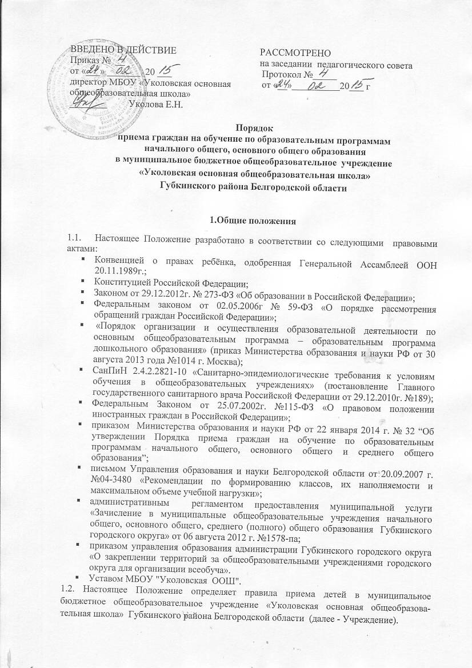
1.3. Правила приёма в Учреждение гарантируют соблюдение прав граждан в области образования.

1.4. Правила приема детей в Учреждение для обучения по основным общеобразовательным программам обеспечивают прием детей, которые проживают на определенной территории Губкинского городского округа, закрепленной приказом управления образования администрации Губкинского городского округа за Учреждением, и имеющих право на получение общего образования, а также дети независимо от их места жительства при наличии свободных мест в Учреждении.
1.5. Для закрепленных лиц, не достигших четырнадцати лет, или находящихся под опекой, местом жительства признается место жительства их законных представителей - родителей, усыновителей или опекунов.

1.6. Регистрация по месту жительства (пребывания) закрепленных лиц, не достигших четырнадцати лет, осуществляется с выдачей свидетельства регистрации по месту жительства (свидетельства по месту пребывания).
1.7. Приём детей из семей беженцев и вынужденных переселенцев может осуществляться на основании записи детей в паспорте родителей (законных представителей) и их письменного заявления с указанием адреса фактического проживания без учёта наличия или отсутствия регистрационных документов.
1.8. Иностранные граждане пользуются правом на получение образования наравне с гражданами Российской Федерации.
1.9. В Учреждение принимаются для обучения граждане Российской Федерации и лица без гражданства, а также соотечественники из государств ближнего зарубежья, проживающие на территории Губкинского городского округа.
1.10. В приеме в Учреждение может быть отказано только по причине отсутствия в ней свободных мест, за исключением случаев, предусмотренных частями 5 и 6 статьи 67 и статьей 88 Федерального закона от 29 декабря 2012 г. № 273-ФЗ «Об образовании в Российской Федерации».
1.11. Количество мест для приёма в Учреждение определяется проектной наполняемостью школы и «Гигиеническими требованиями к режиму образовательного процесса» (п.10 СанПиН 2.4.2.2821-10 «Санитарно-эпидемиологические требования к условиям и организации обучения в общеобразовательных учреждениях»).
1.12. Информация о наличии свободных мест в Учреждении размещается на официальном сайте Учреждения.
1.13. В случае отсутствия мест в Учреждении родители (законные представители) ребенка для решения вопроса о его устройстве в другую общеобразовательную организацию обращаются непосредственно в Управление образования администрации Губкинского городского округа.
1.14. Организация индивидуального отбора при приеме в Учреждение для получения основного общего допускается в случаях и в порядке, которые предусмотрены законодательством субъекта Российской Федерации. / Часть 5 статьи 67 Федерального закона от 29 декабря 2012 г. № 273-ФЗ «Об образовании в Российской Федерации».

2.Основные принципы приема в Учреждение
2.1. Учреждение обязано ознакомить поступающего и (или) его родителей (законных представителей) со своим уставом, с лицензией на осуществление образовательной деятельности, со свидетельством о государственной аккредитации, с образовательными программами и другими документами, регламентирующими организацию и осуществление образовательной деятельности, права и обязанности учащихся.
2.2. Факт ознакомления родителей (законных представителей) ребенка с лицензией на осуществление образовательной деятельности, свидетельством о государственной аккредитации Учреждения, уставом Учреждения фиксируется в заявлении о приеме и заверяется личной подписью родителей (законных представителей) ребенка.
2.3. Подписью родителей (законных представителей) ребенка фиксируется также согласие на обработку их персональных данных и персональных данных ребенка в порядке, установленном законодательством Российской Федерации.
2.4. Учреждение с целью проведения организованного приема граждан в первый класс размещает на официальном сайте в сети «Интернет» информацию:
- о количестве мест в первых классах не позднее 10 календарных дней с момента издания распорядительного акта о закрепленной территории (Приказ УО «О закреплении территорий за общеобразовательными учреждениями городского округа»);
- о наличии свободных мест для приема детей, не проживающих на закрепленной территории, не позднее 1 июля.
2.5. Прием граждан в Учреждение осуществляется по личному заявлению родителя (законного представителя) ребенка при предъявлении оригинала документа, удостоверяющего личность родителя (законного представителя), либо оригинала документа, удостоверяющего личность иностранного гражданина и лица без гражданства в Российской Федерации в соответствии со статьей 10 Федерального закона от 25 июля 2002 г. № 115-ФЗ «О правовом положении иностранных граждан в Российской Федерации».
2.6. Учреждение может осуществлять прием указанного заявления в форме электронного документа с использованием информационно - телекоммуникационных сетей общего пользования.
2.7. В заявлении родителями (законными представителями) ребенка указываются следующие сведения:
а) фамилия, имя, отчество (последнее - при наличии) ребенка;
б) дата и место рождения ребенка;
в) фамилия, имя, отчество (последнее - при наличии) родителей (законных
представителей) ребенка;
г) адрес места жительства ребенка, его родителей (законных представителей);
д) контактные телефоны родителей (законных представителей) ребенка;
2.8. Для приема в Учреждение:
2.8.1. Родители (законные представители) детей, проживающих на закрепленной территории, для зачисления ребенка в первый класс дополнительно предъявляют оригинал свидетельства о рождении ребенка или документ, подтверждающий родство заявителя, свидетельство о регистрации ребенка по месту жительства или по месту пребывания на закрепленной территории или документ, содержащий сведения о регистрации ребенка по месту жительства или по месту пребывания на закрепленной
территории.
2.8.2. Родители (законные представители) детей, не проживающих на закрепленной территории, дополнительно предъявляют свидетельство о рождении ребенка.
2.8.3. Родители (законные представители) детей, являющихся иностранными гражданами или лицами без гражданства, дополнительно предъявляют документ, подтверждающий родство заявителя (или законность представления прав ребенка), и документ, подтверждающий право заявителя на пребывание в Российской Федерации.
2.8.4. Иностранные граждане и лица без гражданства все документы представляют на русском языке или вместе с заверенным в установленном порядке переводом на русский язык.
2.8.5. Копии предъявляемых при приеме документов хранятся в Учреждении на время обучения ребенка.
2.8.6. Родители (законные представители) детей имеют право по своему усмотрению представлять другие документы.
2.8.7. Требование предоставления других документов в качестве основания для приема детей в Учреждение не допускается.
2.9. Прием заявлений в первый класс Учреждения для граждан, проживающих на закрепленной территории, начинается не позднее 1 февраля и завершается не позднее 30 июня текущего года.
2.10. Зачисление в Учреждение оформляется распорядительным актом в течение 7 рабочих дней после приема документов.
2.11. Для детей, не проживающих на закрепленной территории, прием заявлений в первый класс начинается с 1 июля текущего года до момента заполнения свободных мест, но не позднее 5 сентября текущего года.
2.12. Учреждение, закончившее прием в первый класс всех детей, проживающих на закрепленной территории, осуществляют прием детей, не проживающих на закрепленной территории, ранее 1 июля.
2.13. В первый класс Учреждения принимаются дети, достигшие возраста шести лет шести месяцев.
2.14. По заявлению родителей (законных представителей) Учреждение может ходатайствовать перед Учредителем о разрешении приема детей для обучения в более раннем возрасте (при отсутствии противопоказаний по состоянию здоровья).
2.15. Основания для отказа в приёме в учреждение: не достижение ребенком возраста шести лет шести месяцев на начало учебного года (1 сентября) при отклонении ходатайства Учредителем о разрешении приема детей для обучения в более раннем возрасте.
2.16. При приеме на свободные места детей, не проживающих на закреплённой территории, преимущественным правом обладают дети граждан, имеющие право на первоочередное предоставление места в образовательных организациях в соответствии с законодательством Российской Федерации и нормативными правовыми актами субъекта Российской Федерации.
2.17. Все дети, достигшие школьного возраста, имеют право быть зачисленными в 1-9 классы Учреждения без конкурсного отбора в соответствии с уровнем, достигнутого ими на этапе получения образования (начального общего, основного общего), о чем свидетельствуют записи в личном деле.
2.18. Зачисление детей в общеобразовательные классы проводится на общих основаниях (без конкурсных испытаний.) по мере подачи заявлений родителями и при наличии свободных мест в Учреждении.
2.19. Родители (законные представители) имеют право выбирать для обучения своих детей формы получения образования, образовательные программы, услуги в соответствии с Уставом Учреждения.

3. Оформление приема
3.1. Прием документов от родителей (законных представителей) ведет директор Учреждения и осуществляет проверку и наличие всех документов.
3.2. Документы, представленные родителями (законными представителями) детей, регистрируются в журнале приема заявлений. После регистрации заявления родителям (законным представителям) детей выдается расписка в получении документов, содержащая информацию о регистрационном номере заявления о приеме ребенка в Учреждение, о перечне представленных документов. Расписка заверяется подписью должностного лица Учреждения, ответственного за прием документов, и печатью Учреждения.
3.3. Распорядительные акты Учреждения о приеме детей на обучение размещаются на информационном стенде в день их издания.
3.4. На каждого ребенка, зачисленного в Учреждение, заводится личное дело, в котором хранятся все сданные документы.

